思科统一通信(UC)售前手册.之一
思科统一通信解决方案(UC)产品售前手册 第一部分
《UC售前手册》[2008-10-16更新] 1.CCM售前配置方法及服务介绍
思科统一通信解决方案(UC)产品概述思科统一通信是什么?
思科统一通信并非简单的通讯产品，它通过智能网络架构，全面整合您的通信系统，从而简化业务流程，帮助您以最方便恰当的方式，最快捷的联系到您想找的人。
- 通道/Access：可在网络中的任何接点接听电话，查看日程、数据和电子邮件。
- 移动/Mobility：将您的电话转接到您指定的设备上。
- 协同/Collaboration：允许将所有格式的媒体信息，共享给加入语音、Web或视频会议的所有人。
- 服务/Service：将程序整合，从而使联络中心表现更佳，并提高您的客户满意度。
对于新手，UC出错配置简直就是家常便饭。现在就介绍如何给ccm做配置。
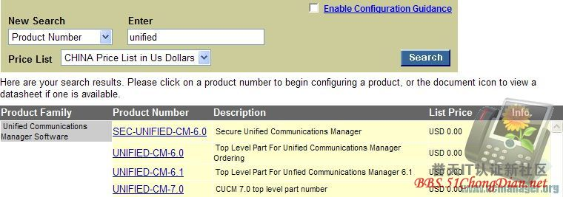

run CCM配置，推荐都走Top Level，这是一个bundle，会很方便的配置CCM。这里以CCM7为例
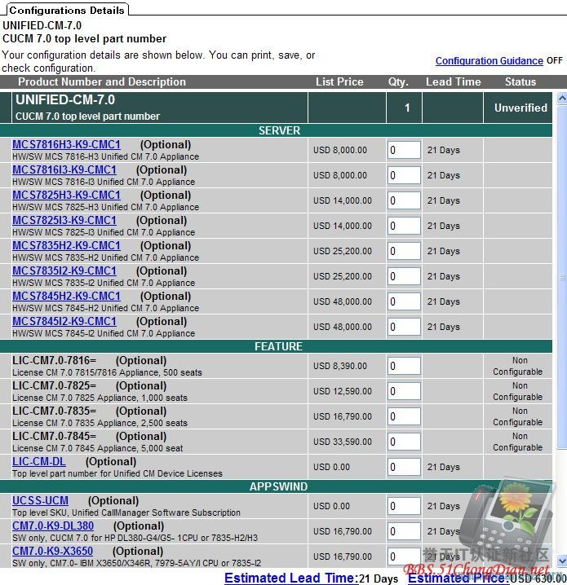

进入以后，有这么多个选项，其实很简单，首先选择你得MCS，我这里以7825为例。
推荐使用H的服务器，即HP。比如7825H3就是HP的，7825I3就是IBM的。为什么推荐HP的，其实道理很简单，HP的货期有保障，IBM偶尔会拖延货期，弄得人很被动。
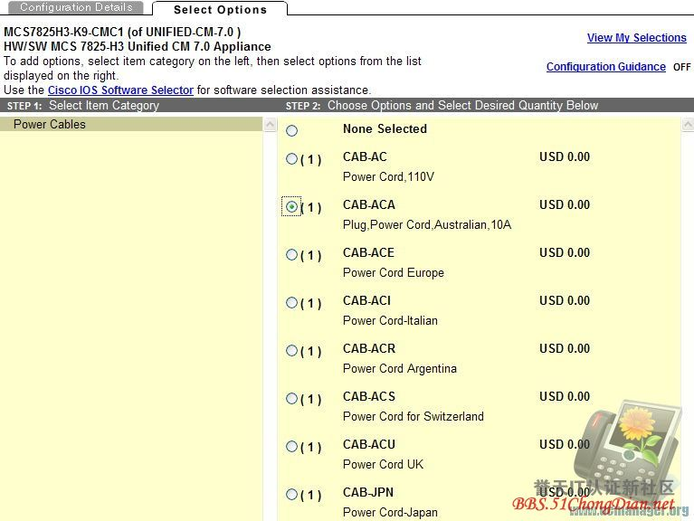

点击服务进入配置，其实就是选择电源线，国内就选择ACA，即澳洲标准就可以了。
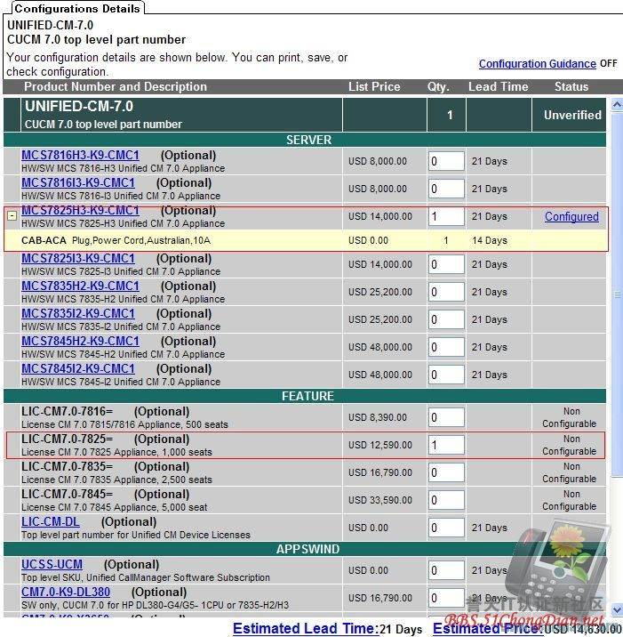

配置完毕MCS，给MCS选License。这个License就是CCM里面的Node Lic，是一张PAK。
你有多少个MCS，就要选择多少个Node Lic，别下的不够数。
这里面要说一个问题，Node Lic本身实际上是没有平台划分的，Node就是Node，不分型号。
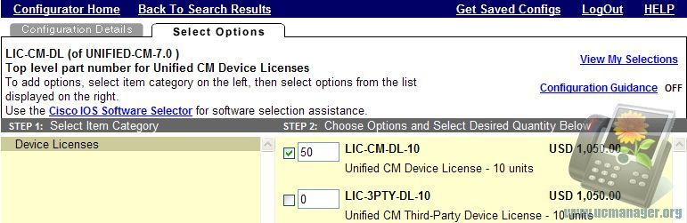
点击LIC-CM-DL进入配置DLU Lic。这里面是以10为单位配置Lic。无论你申请多少，最终都给你一张PAK。
如果你要下LIC-CM-DL-10=下50个，就会给你50个PAK，会申请到你想死为止。当然你可以下LIC-CM-DL-500=。这里就是举个例子。
这里面有3rd的LIC，其实对于DLU本身来说，根本不分是CM还是3rd的，最终表现形式都一样。
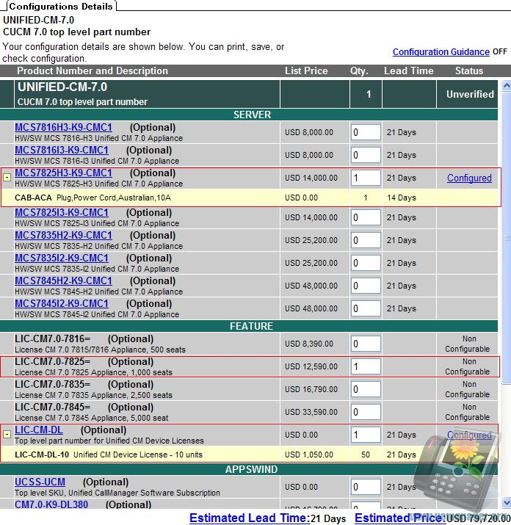
配到这里，基本就完成了。不推荐使用第三方服务器，主要是因为开case的时候，TAC可以以不是原装服务器为由，拖你的case，到时候自己倒霉。
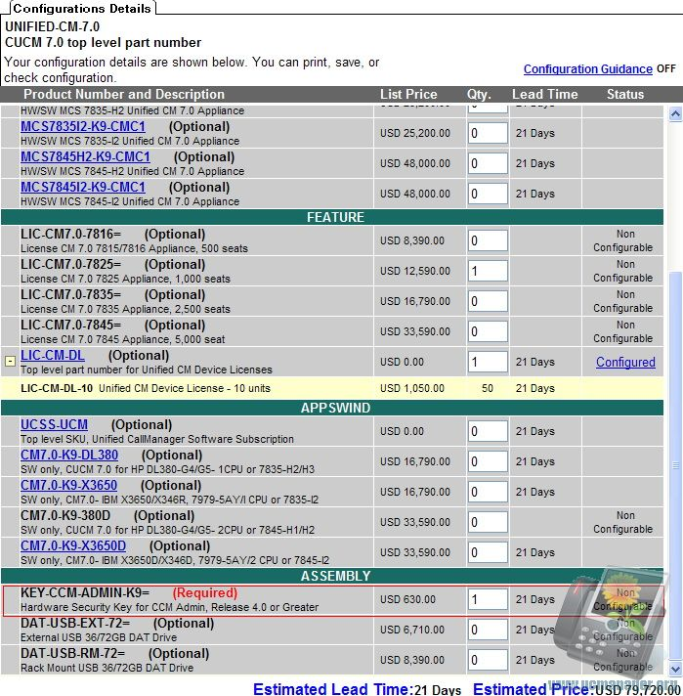
CCM6.1以前不需要硬件Key。CCM7开始强制了，还挺贵，没辙。
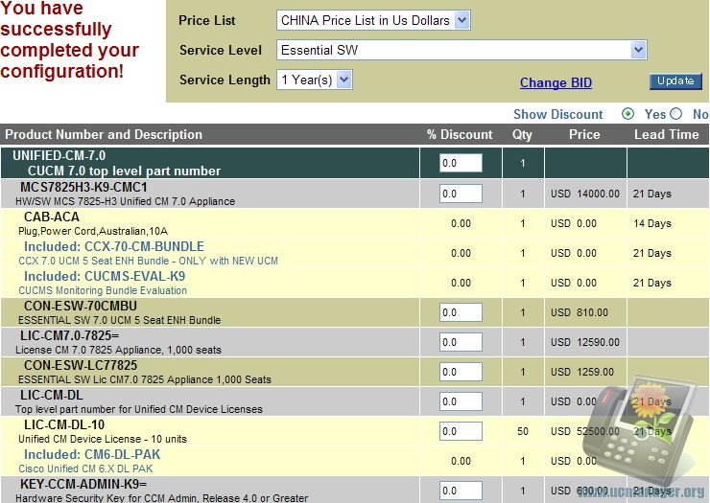
Check以后，默认是OSP服务，没有几个大头会用OSP的。
先Run ESW，给软件配服务，一个都不能少，否则无法下单。
当然，如果你的CCO关联了公司的Share Support服务，Run SESW也可以。
如果没有关联，自己去Share Support List里面自己找服务吧，一般就是ESW前面加S就是SESW产品。后缀都一样。
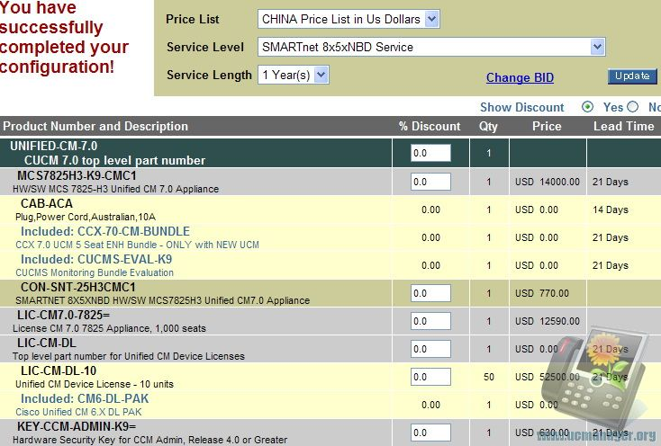
然后给服务器单独Run一个SNT服务，当然也可以是CSSPD服务。
然后把这两个单子的服务的合并到一个excel list里面，删掉Included的东西，否则在下单系统里面会计算上价格。然后就可以把这个表拿去下单了。
说说服务的问题。
首先服务我都是跟Wafer的老刘学的，感谢老刘不厌其烦的给我解释，谢谢老刘！
先说说UCSS。UCSS实际上算作产品，但本身是服务，论人头算的。分为1年2年3年5年，几个月的就算了，没意义。
实际上UCSS是负责大版本升级的。是代替以前的SAS和SASU服务的。那么你买几年，就可以享受几年的大版本升级服务。
如果我没记错的话，UCSS必须在购买产品的3个月内购买才能生效，超过3个月就不能购买UCSS了。
而且UCSS必须有ESW或者SESW才生效，即无法单独使用。
UCSS是有Rebate的，应该是21%，为什么这么高呢，因为很难推，不知道Cisco有没有考虑过这些问题：
1，UCSS太贵（cisco通病）
2，必须在ESW或者SESW基础上使用，增加成本
3，尝鲜没有好下场，客户不是sb，不会玩命跟着新版本走的。没人想做小白鼠。（这个最关键）
4，有些升级还需要追加费用购买升级包，并不是购买UCSS就完全免费升级，客户不太容易接受。
SNT和CSSP服务
SNT就是SMARTnet服务，而且SNT专门是8*5*NBD的。其余的还有SNTE和SNTP。
CSSP就是ShareSupport服务，CSSPD是8*5*NBD。其余还有CSSPE和CSSPP。
我们都以常用的8*5*NBD为例来说。8即8小时工作时间，5即每周5天工作日，NBD是Next Business Day，下一个工作日备件相应。
SNT其实是Cisco标准的服务。1对1的备件服务，Case随便开，随便RMA，当然别太离谱，这个“随便”是相对CSSP说的。
SNT价格高，因为1对1的备件，很有保障。
CSSP是你公司和Cisco签署Enhanced Share Support的Agreement，然后申请的。据说要取消，不说说了1年多了，也没见取消。
CSSP就是Cisco做代理商的后备，代理商直接面对客户做服务，相对SNT，代理商站的更靠前。
CSSP不是1对1的备件服务，大家共享一套备件，如果有人借走了，你就没得用了，所以代理商要考虑有一定的备件数量。
而且开Case和RMA都算在代理商头上，开得数多了，会影响代理商第二年服务的折扣。所以很多公司不愿意让工程师开Case，就是这个原因。
不过新规定，4个UC Case等于一个普通Case，大家可以不用太在意。
ESW和SESW服务
ESW其实就是软件的SMARTnet服务，SESW就是软件的ShareSupport服务。
负责软件的小版本升级。说实话，除了Case方面，这两个服务用起来差不多，软件也没什么RMA和备件的事情。
除此之外，还有很多服务，比如OSP阿，就是Onside Service。还有AS阿，就是Advanced Service。还有最便宜的SMBSA，即SMB Service Assitant。
所有的产品，强制一年服务，否则无法下单，最少你也得买SMBSA。所以，千万别把服务弄错了。
服务说的不一定全对，有问题请及时指正。

UC售前手册.之二:CUCMBE售前配置[第四帝国版]
思科统一通信(UC)售前手册.之二 CISCO CUCMBE售前配置手册
第四帝国原创作品，转载请注明作者和出处ucmanager.org倾情打造
思科统一通信(UC)售前手册.之一:CCM售前配置方法及服务介绍
http://www.51chongdian.net/bbs/viewthread.php?tid=15040
CUCMBE售前配置BE其实没什么，最多500用户。
SMB用的。配置也不难，但是容易服务出问题。
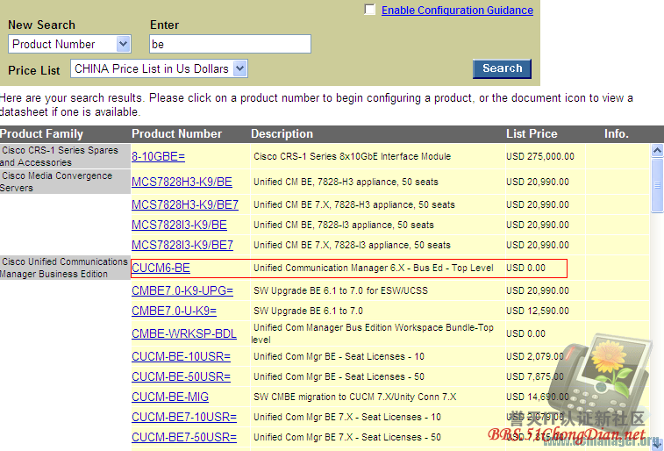

目前还没有7.0的BE下单，所以先选择CUMB6-BE，这是一个Top Level
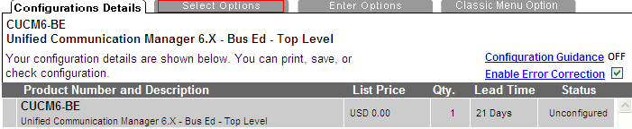
进入后点击Select Options
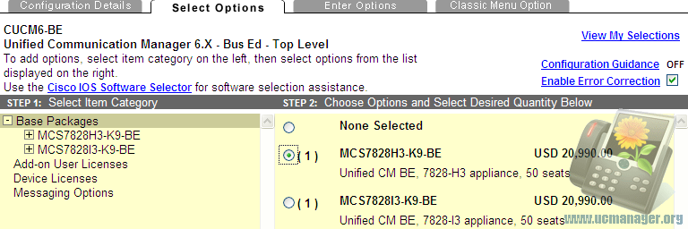
选择服务器，只能选择7828
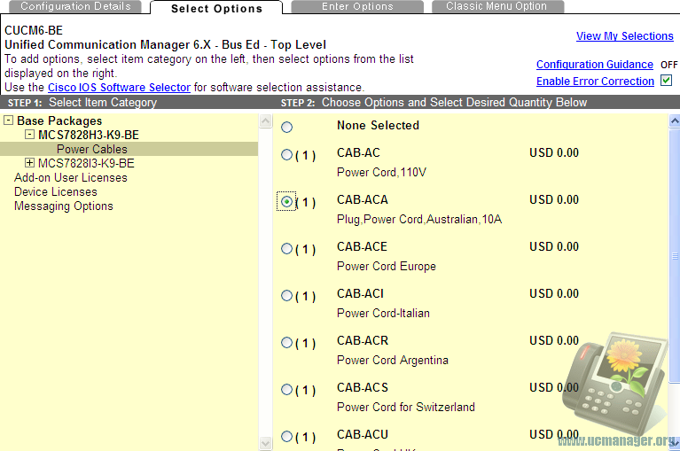
给服务器选择电源线
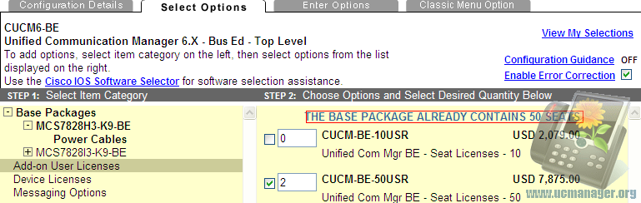
增加用户数，最多就是500人。默认50人，这块不要投机取巧，因为与Voice Mail数量直接相关
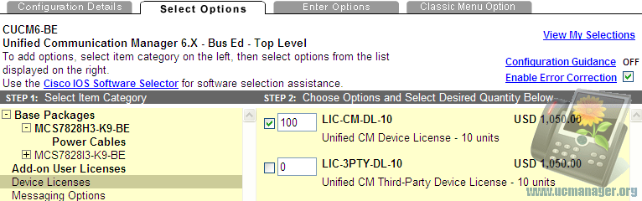
配置DLU，这个与CM的配置一样
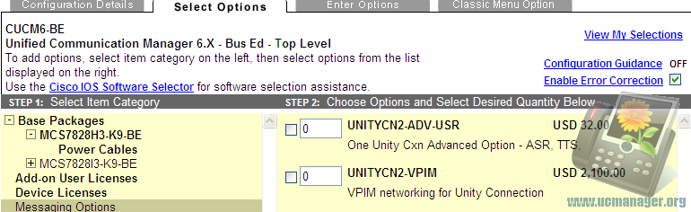
是否需要ASR或者TTS，这里面增加
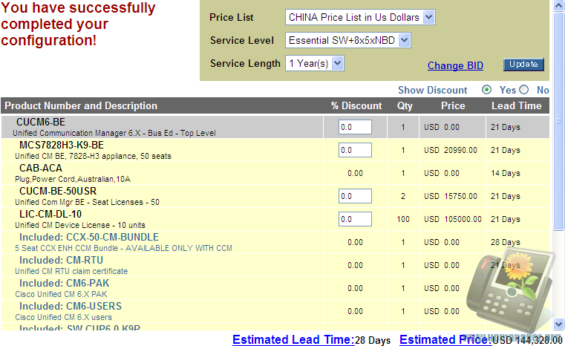
配置完毕后，选择服务，服务不是CM那样，要运行ESW，然后在run一个SNT。
这里面直接选择ESW+8*5*NBD，就软件硬件都有了，否则无法下单。
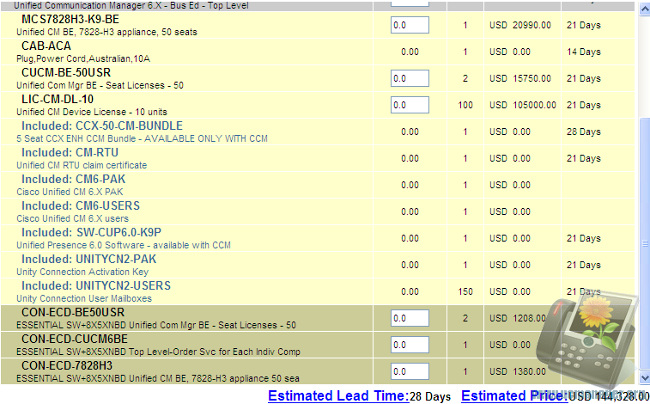
这是最终出来的服务，使ECD的，千万别出错服务，否则无法下单

UC售前手册.之三：配置和使用UCCX软件
思科统一通信(UC)售前手册.之三 配置和使用附赠的UCCX软件
第四帝国原创作品，转载请注明作者和出处ucmanager.org倾情打造

引用:
思科统一通信(UC)售前手册.之一:CCM售前配置方法及服务介绍
http://www.51chongdian.net/bbs/viewthread.php?tid=15040
UC售前手册.之二:CUCMBE售前配置
http://www.51chongdian.net/bbs/viewthread.php?tid=15079
如何配置和使用附赠的UCCX软件（UC出错率最高的售前问题）
这个首先建立在正经下单的前提上，歪的斜的方法都不在本讨论范围之内。
现在CCM和CME的bundle都送UCCX，CCM送5个enhanced lic，cme送2个enhanced lic。
但是这个东西不能拿来直接用，还需要购买一些东西才能使用
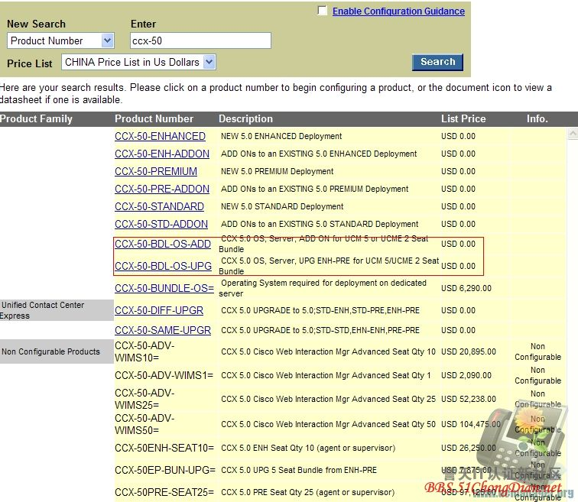

OS-ADD是直接使用enhanced的lic，OS-UPG是把enhanced升级到premium的lic。premium可以开发，可以集成客户数据库。enhanced不可以。
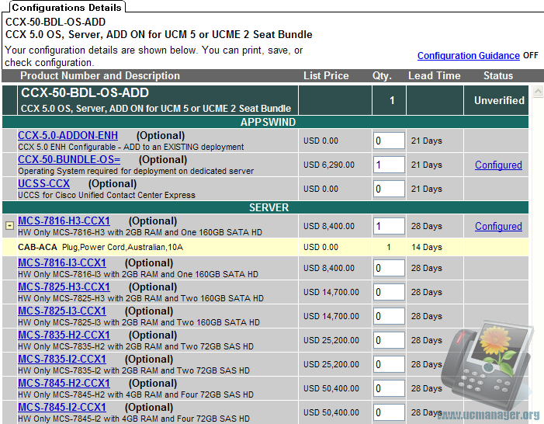
先来看看OS-ADD。ADDON-ENH就和正常的增加license的配置一样，这里面可以选择sql server软件（默认用MSDE），购买冗余Lic，增加坐席lic。
Bundle-OS这个chenck以下就好了，这个就是2003的OS盘，然后选一个MCS。
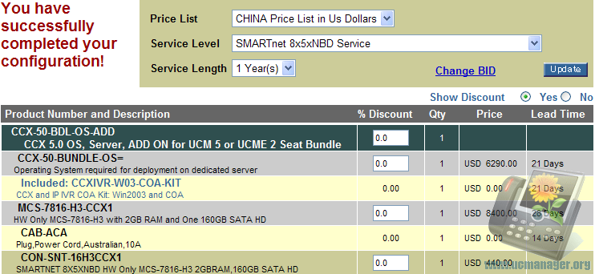
由于我没有增加lic，所以就不需要ESW服务，直接给服务器出个服务就可以了。注意这面W03-COA-KIT就是介质盘。
这样，附赠的UCCX才能正常的安装和使用。
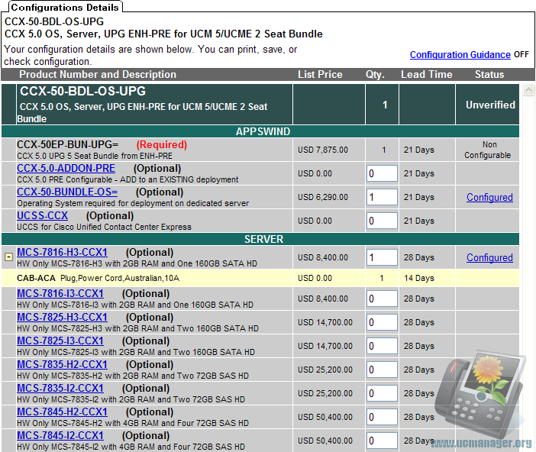
现在说说OS-UPG的，这里面默认的5坐席升级就在里面了，可以用过ADDON-PRE升级lic，跟ADDON-ENH结构一样。
然后选择MCS
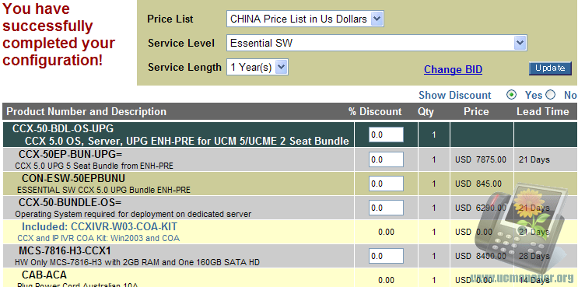
由于升级的lic，所以需要下ESW服务
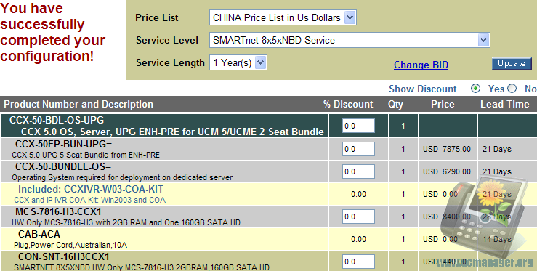
别忘了给MCS下服务。

